EX 01 – Listar todos os produtos com a respectiva descrição do produto.



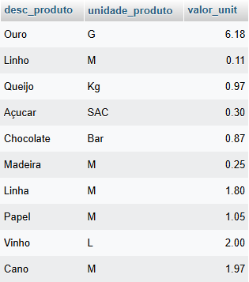

EX 02 – Listar a tabela cliente o CNPJ, nome do cliente e seu endereço.



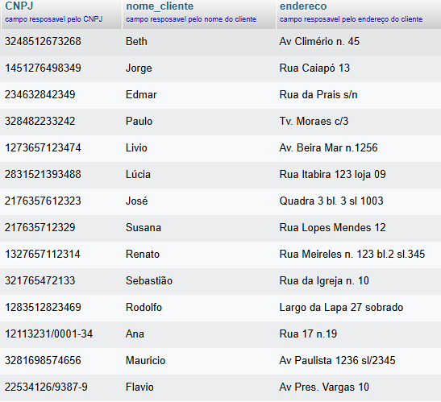

EX 03 – Listar todo o conteúdo do vendedor.

[select](http://localhost:8080/phpmyadmin/url.php?url=https://dev.mysql.com/doc/refman/8.0/en/select.html) nome_vendedor as vendedor, sal_fixo * 2 as salario from vendedor;

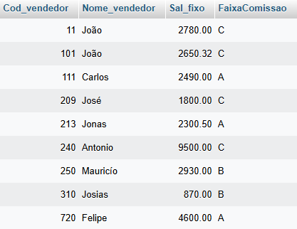

EX 04 – O SQL permite que se apresente a saída com um cabeçalho ao nosso gosto.

[select](http://localhost:8080/phpmyadmin/url.php?url=https://dev.mysql.com/doc/refman/8.0/en/select.html) Cod_vendedor AS numero, Nome_vendedor as nome, Sal_fixo AS Rendimentos, FaixaComissao AS comissão from vendedor;

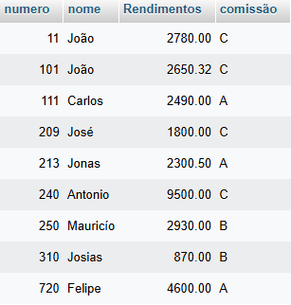

EX 05 – Traga o nome do vendedor como vendedor e o salário multiplicado por 2 e cabeçalho como salário.



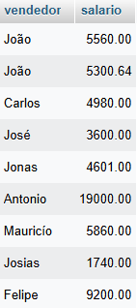

EX 06 –

[SELECT](http://localhost:8080/phpmyadmin/url.php?url=https://dev.mysql.com/doc/refman/8.0/en/select.html) NUM_pedido,COD_produto,QTDE from item_de_pedido where QTDE = '35';

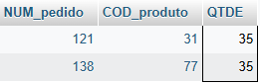

EX 07 – Liste os nomes e a cidade dos clientes que moram em Niterói



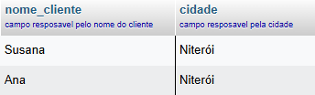

EX 08 – Listar os produtos que tenham unidade igual a m e valor unitário igual a 1,05 de tabela produto.

[select](http://localhost:8080/phpmyadmin/url.php?url=https://dev.mysql.com/doc/refman/8.0/en/select.html) desc_produto from produto where unidade_produto='M' [and](http://localhost:8080/phpmyadmin/url.php?url=https://dev.mysql.com/doc/refman/8.0/en/logical-operators.html%23operator_and) valor_unit='1.05';



EX 09 – Liste os clientes e seus respectivos endereços, que moram em são Paulo ou estejam na faixa de CEP ente 377000 e 379000.

[SELECT](http://localhost:8080/phpmyadmin/url.php?url=https://dev.mysql.com/doc/refman/8.0/en/select.html) nome_cliente, endereco from cliente where(CEP >'30077000' [and](http://localhost:8080/phpmyadmin/url.php?url=https://dev.mysql.com/doc/refman/8.0/en/logical-operators.html%23operator_and) cep<'30079000') [or](http://localhost:8080/phpmyadmin/url.php?url=https://dev.mysql.com/doc/refman/8.0/en/logical-operators.html%23operator_or) cidade='Sao Paulo';

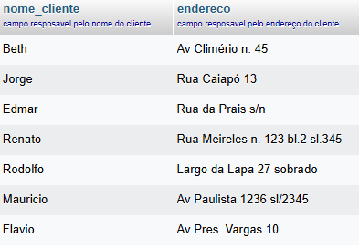

EX 10 – MOSTRAR todos os pedido que não tenham o prazo de entrega igual a 15.

[select](http://localhost:8080/phpmyadmin/url.php?url=https://dev.mysql.com/doc/refman/8.0/en/select.html) Num_pedido from pedido where prazo_entrega !=15;

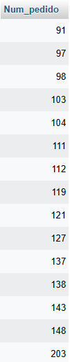

EX 11 – Listar o código e a descrição dos produtos que tenham o valor untario na faixa de 0,32 até 2 reais.

[select](http://localhost:8080/phpmyadmin/url.php?url=https://dev.mysql.com/doc/refman/8.0/en/select.html) cod_produto, desc_produto from produto where valor_unit BETWEEN'0.32' [and](http://localhost:8080/phpmyadmin/url.php?url=https://dev.mysql.com/doc/refman/8.0/en/logical-operators.html%23operator_and) '2.00';

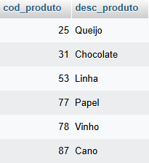

EX 12 – listar todos os produtos que tenham o seu nome começando com a letra Q

[select](http://localhost:8080/phpmyadmin/url.php?url=https://dev.mysql.com/doc/refman/8.0/en/select.html) cod_produto, desc_produto from produto where desc_produto [like](http://localhost:8080/phpmyadmin/url.php?url=https://dev.mysql.com/doc/refman/8.0/en/string-comparison-functions.html%23operator_like) 'Q%';



EX 13 – Listar os vendedores que não começam por J e O

[select](http://localhost:8080/phpmyadmin/url.php?url=https://dev.mysql.com/doc/refman/8.0/en/select.html) cod_vendedor, nome_vendedor from vendedor where nome_vendedor [not](http://localhost:8080/phpmyadmin/url.php?url=https://dev.mysql.com/doc/refman/8.0/en/logical-operators.html%23operator_not) [like](http://localhost:8080/phpmyadmin/url.php?url=https://dev.mysql.com/doc/refman/8.0/en/string-comparison-functions.html%23operator_like) 'JO%';

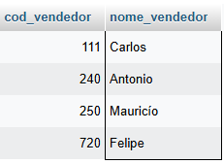

EX 14 – Listar os vendedores em ordem alfabética e que são de faixa de comissão A e B.

[select](http://localhost:8080/phpmyadmin/url.php?url=https://dev.mysql.com/doc/refman/8.0/en/select.html) Nome_vendedor from vendedor where FaixaComissao [in](http://localhost:8080/phpmyadmin/url.php?url=https://dev.mysql.com/doc/refman/8.0/en/comparison-operators.html%23function_in) ('A','B') order by Nome_vendedor;

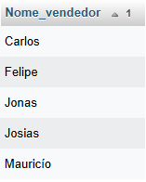

EX 15 – Mostrar os clientes que não tenham inscrição estadual exibir todos os campos.

[select](http://localhost:8080/phpmyadmin/url.php?url=https://dev.mysql.com/doc/refman/8.0/en/select.html) * from cliente WHERE IE = 'null';

EX 16 – Mostrar em ordem alfabética e seus respectivos salários fixos.

[select](http://localhost:8080/phpmyadmin/url.php?url=https://dev.mysql.com/doc/refman/8.0/en/select.html) Nome_vendedor, Sal_fixo from vendedor where Sal_fixo order by Nome_vendedor;

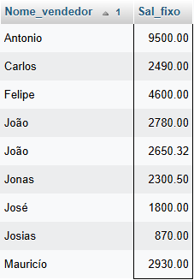

17 – Listar os nomes, cidades e estados de todos os clientes ordenados por estado e cidades de forma descendente.

[SELECT](http://localhost:8080/phpmyadmin/url.php?url=https://dev.mysql.com/doc/refman/8.0/en/select.html) nome_cliente, cidade, UF FROM cliente ORDER by UF desc, cidade DESC;

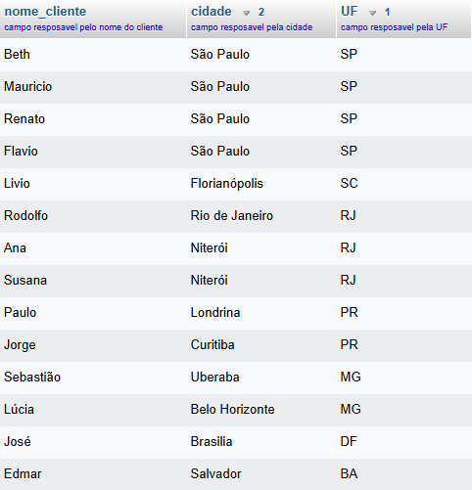

18 – Mostre a descrição e o valor unitário de todos os produtos que tenham a unidade M, em ordem de valor unitário ascendente.

19 mostrar um novo Salário fixo dos vendedores de faixa de comissão se, calculando com base no reajuste de 75% acrescido de 120 reais de bonificação, ordenar pelo nome do vendedor

20 mostrar o maior e menor salário da tabela dos vendedores

21 mostrar a quantidade total pedida para o produto vinho de código 78 da tabela item do pedido

22qual a média do salário fixo dos vendedores

23 quantos professores ganham acima de 2500 de salário fixo

24 quais as unidades de produtos diferentes na tabela produto